Rozvoj komunikačních dovedností
- Prohlédněte si obrázek a zkuste pojmenovat celou rodinku domácích zvířátek,
- Rodiče Vám určitě rádi pomůžou, když nebudete něco vědět

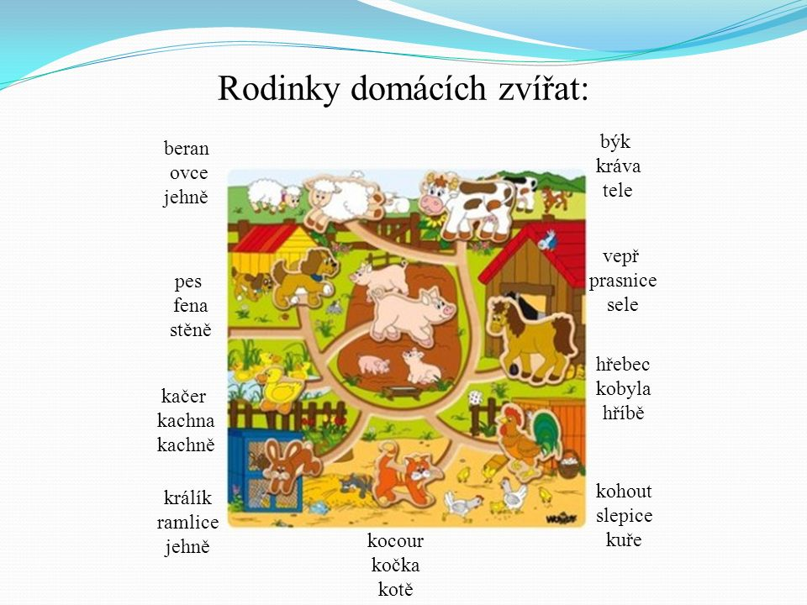

Rozvoj slovní zásoby
- Zkuste pojmenovat co nejvíce zvířátek na obrázku,
- můžete jejich název vytleskat
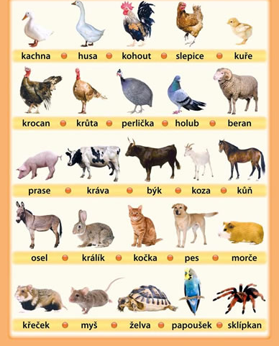

Pravolevá orientace
- Všechny kočičky které jdou vpravo, dejte do kroužku
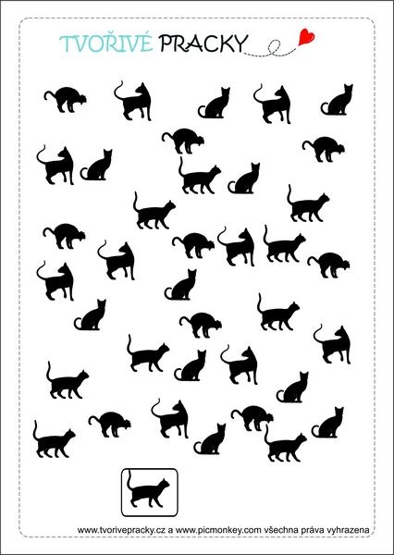

Matematická gramotnost
- Spočítej kolik zvířátek je na obrázcích, zakroužkuj správnou číslici

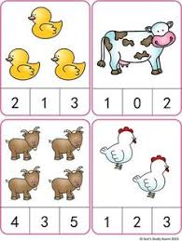

Matematická gramotnost

- Postupujte podle pokynů na obrázku

Rozvoj zrakového vnímání
- Překresli správně do druhé poloviny obrázku
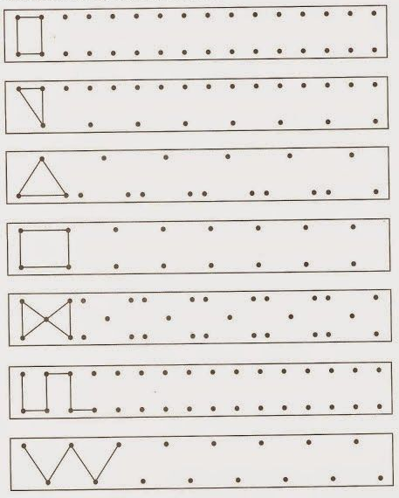
Geometrické tvary, jemná motorika

- pojmenujte geometrické tvary, vystřihněte a nalepte na správné místo
- kruh vybarvěte – červeně
- Čtverec- modře
- Trojúhelník – zkutě
- Obdélník – zeleně
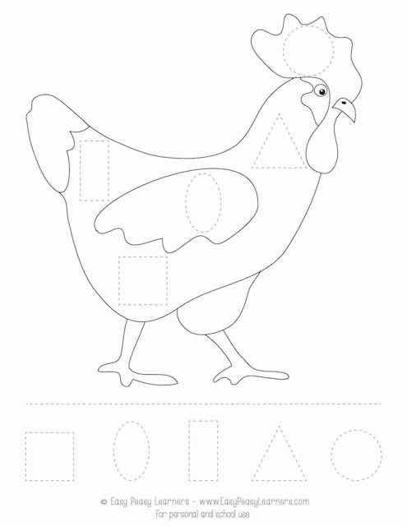
- Ovál - hnědě

Logopedická prevence

Práce s písničkou
- Znáte tuhle písničku. Rozklikněte odkaz a zkuste si jí zazpívat, rodiče Vám určitě pomůžou. https://www.youtube.com/watch?v=xpi_uepPNww
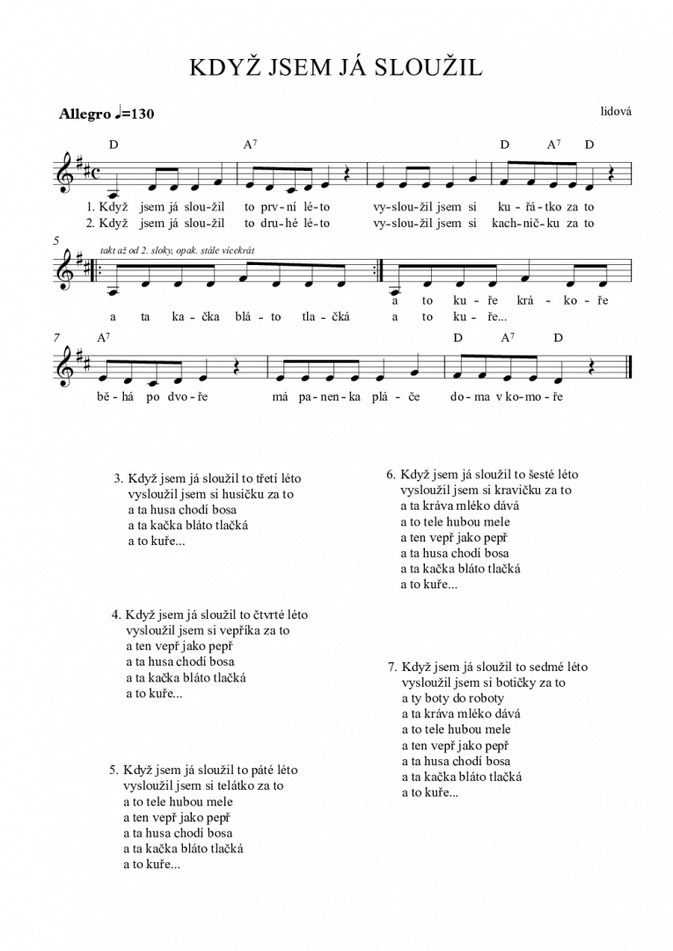
Dramatizace
- Rodiče Vám určitě rádi přečtou pohádku
- Nakreslete si postavy z pohádky a udělejte si z nich loutky
- Zkuste si pohádku zahrát
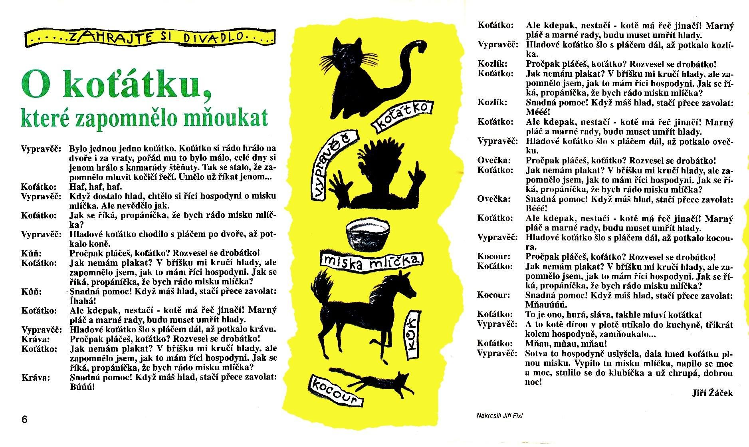

Jemná motorika
- Zkuste si z papíru složit pejska a kočičku

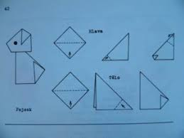

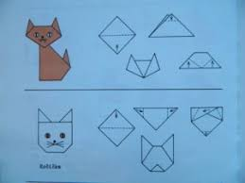

Stíny – zrakové vnímání, slovní zásoba
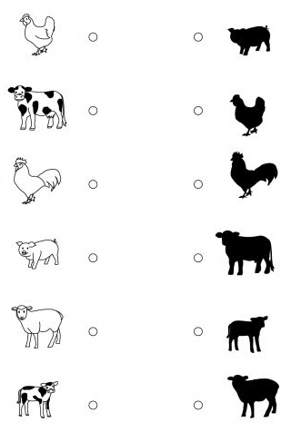
- Postupujte podle pokynů na obrázku

Prostorová orientace
kde je koťátko? Před, za vedle dárečku, vlevo nebo vpravo, urči kde je koťátko.
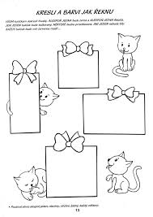

Zrakové vnímání a jemná motorika
- Dokresli zvířátkům chybějící části tak, aby vznikla tři stejná zvířátka

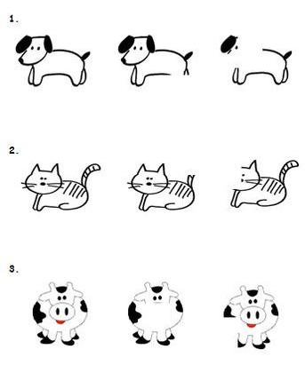

Logické myšlení
- Postupujte podle pokynů na obrázku

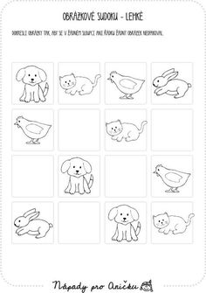

Grafomotorické cvičení, zrakové vnímání
- Dokresli ovečce vlnu

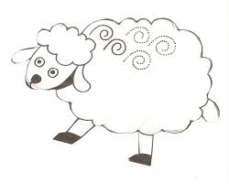

Rozvoj jemné motoriky, fantazie, pozornosti
- Dokresli druhou polovinu obrázku

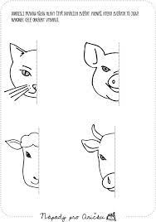

Pohybová aktivita

Zdroje:
www.pinterest.com
www.předškoláci.cz – Linda Rybářová
www.maminkám.cz
Google

